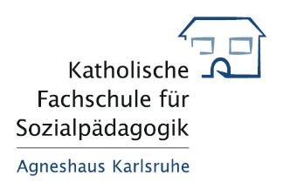

Beurteilungsbogen (kompetenzorientiert)
(2BKSP- Unterkurs und 3BKSPIT1 PIA 1. Ausbildungsjahr)

Name der Schülerin/des Schülers
Praxisstelle :
Beurteilungszeitraum
Fehltage
Name der Anleiterin/ des Anleiters

Die Absolventen/-innen können pädagogische Beziehungen gestalten.
+++ | ++ | + | - | -- | ---
Anmerkungen zu diesem Kompetenzbereich:

Die Absolventen/-innen können Erziehungs- und Bildungsprozesse gestalten.
+++ | ++ | + | - | -- | ---
Anmerkungen zu diesem Kompetenzbereich:

Die Absolventen/-innen können Gruppenprozesse einschätzen und gruppenpädagogische Prozesse initiieren, sowie eine Gruppe eigenverantwortlich leiten.
+++ | ++ | + | - | -- | ---
Anmerkungen zu diesem Kompetenzbereich:

Die Absolventen/-innen können Projekte, Aktivitäten, pädagogische Maßnahmen und Übergänge gestalten.
+++ | ++ | + | - | -- | ---
Anmerkungen zu diesem Kompetenzbereich:

Die Absolventen/-innen können zum verantwortungsbewussten Umgang mit der Umwelt anleiten.
+++ | ++ | + | - | -- | ---
Anmerkungen zu diesem Kompetenzbereich:

Die Absolventen/-innen können rechtliche, konzeptionelle und organisatorische Bedingungen der pädagogischen Arbeit angemessen beachten.
+++ | ++ | + | - | -- | ---
Anmerkungen zu diesem Kompetenzbereich:

Die Absolventen/-innen können Erziehungs- und Bildungspartnerschaften gestalten.
+++ | ++ | + | - | -- | ---
Anmerkungen zu diesem Kompetenzbereich:

Die Absolventen/-innen können konstruktiv im Team arbeiten und das Team weiterentwickeln.
+++ | ++ | + | - | -- | ---
Anmerkungen zu diesem Kompetenzbereich:

Abschließende Bemerkungen:

Notenvorschlag:

Datum und Unterschrift

